Taylorov rad :)

Obsah fóra Fórum Aldebaran -> Školní příklady

Zobrazit předchozí téma :: Zobrazit následující téma
Autor | Zpráva
Pain  Založen: 09. 03. 2013  Příspěvky: 90
  Zaslal: pá, 8. leden 2016, 23:37 Předmět: Taylorov rad :)
  Prosím vás ako sa rátajú príklady tohto typu: Určiť e^2 s presnosťou do 0,001
  Zistit kolko členov Taylor. radu treba zohladniť
  Potrebujem to vedieť a momentálne mi to nemá kto vysvetliť(sám som na to neprišiel...). Chcel by som vedieť princíp, takže nec to je aj nejako inak zadané, ak by sa niekto milý ujal :/
  Dakujem
Návrat nahoru
Zoe  Založen: 30. 08. 2004  Příspěvky: 4532  Bydliště: Chýně
  Zaslal: so, 9. leden 2016, 0:04 Předmět:
  http://radioterapie.gypy.sk/teorie_pole/matematika/kalkulus.pdf
  V kapitole o Maclaurinových řadách máš na str. 88 - 91 spočítané modelové příklady. Nicméně doporučuji prostudovat i předchozí kapitolu o Taylorově větě, abys pochopil, proč se to dělá zrovna takhle.



Michal  Založen: 04. 03. 2006  Příspěvky: 9259
  Zaslal: so, 9. leden 2016, 18:20 Předmět:
  Jak se vlastně pozná, že to "jde velmi rychle" ?
  Protože u řady 1/2 + 1/3 + 1/4 + 1/5 ... to taky nejde nějak principiálně pomalu, a přesto diverguje.
Návrat nahoru
icibul  Založen: 05. 10. 2013  Příspěvky: 1214  Bydliště: Praha
  Zaslal: so, 9. leden 2016, 18:27 Předmět:
  Nejsem si jistý, ale mám dojem, že Painovi jde hlavně o stanovení rychlosti konvergence jednotlivých řad.
  A sám mám dojem, že obecné řešení až tak jednoduché není.
  No, to je až naprosto geniální příspěvek do fóra, hlavně vědecký, a matematicky nepřekonatelný. Tohle nikdo na Aldebaranu nedokáže…
  Však se podívejte níže jak debatující po této „Icikově nááádheře“ neskutečně plodné tápou, bloudí a jsou totálně tupí….

→
Vojta Hála  Založen: 06. 06. 2004  Příspěvky: 6448  Bydliště: egg zavináč jabber tečka cz
  Zaslal: so, 9. leden 2016, 18:42 Předmět:
  Michal napsal:
  Jak se vlastně pozná, že to "jde velmi rychle" ?
  Obecnou odpověď neznám, to chce důkaz pro konkrétní řadu. Zhruba to poznám tak, že se podívám, jak přibývají desetinná místa, která se už mezi iteracemi neliší. Například Newtonova metoda ve většině případů (ne vždy) konverguje kvadraticky, čili každý krok cca zdvojnásobí počet správných cifer. To je velmi velmi rychlé. U té Taylorovy řady dost záleží, jak jsme daleko od místa, kolem kterého jsme ji rozvíjeli. Standardní řada pro exponenciálu je kolem bodu 0, takže funguje slušně pro malá čísla. Zkusil jsem to teď se dvojkou a nic moc, na tři desetinná místa jsem potřeboval 10 členů. Rychlejší je spočítat třeba exp(1/2) a výsledek umocnit na čtvrtou, pak stačí asi 6 členů rozvoje.

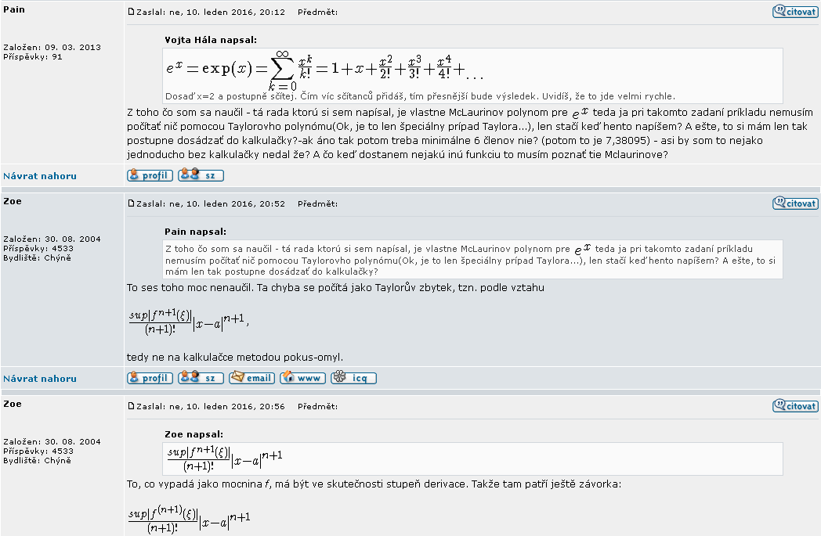

Zoe  Založen: 30. 08. 2004  Příspěvky: 4533  Bydliště: Chýně
  Zaslal: po, 11. leden 2016, 9:05 Předmět:
  Pain napsal:
  Takže táto veta: Určiť e^2 s presnosťou do 0,001 znamená nájsť tú chybu, ktorá pri nahrádzaní funkcie polynómom vždy nejaká bude? A to čo som ja napísal je odpoveď na: Zistit kolko členov Taylor. treba zohladniť?
  Jsou to sice dvě různé úlohy ale řeší se podle stejného vzorečku. Když víš, s jakou minimální přesností to má vyjít, řešíš jednoduše nerovnici pro to n (tzn. na jedné straně máš požadovanou přesnost a na druhé Taylorův zbytek). Jakmile znáš minimální n pro které nerovnost platí, napíšeš si Maclaurinův rozvoj dané funkce do n-tého řádu (tzn. s n+1 členy) a sečteš ho - to je ten okamžik, kdy přichází ke slovu ta kalkulačka . Zpravidla tyhle řady konvergují velice rychle, takže ten rozvoj nebývá nijak dlouhý.
Návrat nahoru
Pain  Založen: 09. 03. 2013  Příspěvky: 91
  Zaslal: po, 11. leden 2016, 13:13 Předmět:
  Zoe, môžeš mi prosím ta povedať ako využiť vzorec čo si tam napísal, chcem vedieť ako vypočítať to, že polynóm kolkého radu potrebujem vypočítať na tú presnosť 0,001. Najviac by ma zaujimalo čo je to epsilon?
Návrat nahoru
Pain  Založen: 09. 03. 2013  Příspěvky: 91
  Zaslal: po, 11. leden 2016, 13:27 Předmět:
  teda že ako sa volí to epsilon - len tak náhodne si zoberiem číslo z toho intervalo x0 až x0+h?
Návrat nahoru
Zoe  Založen: 30. 08. 2004  Příspěvky: 4533  Bydliště: Chýně
  Zaslal: po, 11. leden 2016, 14:02 Předmět:
  Pain napsal:
  teda že ako sa volí to epsilon - len tak náhodne si zoberiem číslo z toho intervalo x0 až x0+h?
  To xí (nikoli epsilon) je nějaký bod zadaného intervalu, v němž ta funkce nabývá svého supréma. Ten bod tě ale ve skutečnosti vůbec nezajímá. Zajímá tě to suprémum. Vždyť to máš v tom textu, co jsem ti linknul, srozumitelně popsáno a ukázáno na modelových příkladech.
Návrat nahoru
Pain  Založen: 09. 03. 2013  Příspěvky: 91
  Zaslal: pá, 15. leden 2016, 21:18 Předmět:
  No je to tak, že tomu nejako nedokážem bez komentu pochopiť...:/

Tak to bylo vlákno o Taylorově řadě ( na fyzikálním fóru), kde matematicky exceluje vždy jen a jen…a jen „iciblbeček…; prostě výkon se pozná.

JN, 16.01.2016

